第2节 热机的效率 精品练习题
一、选择题
1.某品牌无人驾驶汽车在一段平直公路上匀速行驶6.9km，用时5min45s，消耗燃油1.5kg，已知汽车的牵引力是2000N，燃油的热值为4.6×10⁷J/kg，假设燃油完全燃烧。通过计算可知，下列结果正确的是（ ）
①汽车行驶速度是20km/h ②消耗的燃油完全燃烧放出的热量是6.9×10⁷J
③汽车牵引力做功的功率是30kW ④汽车发动机的效率是20%
A．只有①和② B．只有②和③ C．只有①和④ D．只有②和④
2. 已知煤气的热值为q_{煤气}=4.2×10⁷J/kg，水的比热容为c=4.2×10³J/（kg•℃）。
用煤气灶烧水时，燃烧1kg的煤气，使100kg的水从20℃升高到70℃，则（ ）[来源:Zxxk.Com]
A.水吸收的热量是4.2×10⁷J，
B.水放出的热量是2.1×10⁷J，
C.煤气完全燃烧放出的热量是4.2×10⁷J
D.煤气完全燃烧吸收的热量是4.2×10⁷J
二、填空题[来源:Zxxk.Com]
3.我国长征运载火箭选用液态氢做燃料，主要是因为液态氢的______高；火箭外表涂有一层特殊物质，可利用该物质在发生物态变化时要______热，从而避免高速运行的火箭温度过高。
4．汽车在平直公路上匀速行驶9.2km，消耗燃油1kg，已知汽车的牵引力是2000N，则汽车发动机的效率是 。（燃油热值取4.6×10⁷J/kg）
5.某中学为学生供应开水，用焦炭作为燃料，已知焦炭的热值是3×10⁷J/kg，现完全燃烧了4.2kg的焦炭，放出的热量______J，设该热量有25%被水吸收，能将______kg的水从25℃加热到100℃。[已知c_{水}=4.2×10³J/（kg·℃）]
6．习近平总书记来到荆州港码头乘船，沿江察看荆江两岸生态环境和发展建设情况，强调长江经济带建设要“共抓大保护，不搞大开发”。合理分类和利用垃圾可以保护环境、变废为宝。在一定条件下，1t生活垃圾能“榨”出140kg燃料油。若燃料油的热值为4.0×10⁷J/kg，某城镇每天产生50t生活垃圾，则这些垃圾“榨”出的燃料油完全燃烧释放出的热量为 J．在一个标准大气压下，这些热量的30%被500m³30℃的水吸收，则水温能升高 ℃．[c_{水}＝4.2×10³J/（kg•℃），ρ_{水}＝1.0×10³kg/m³]
三、计算题[来源:学。科。网]
7．2019年5月6日，聊城首批30辆氢燃料新能源公交车投放使用。氢燃料具有清洁无污染、效率高等优点，被认为是22世纪最理想的能源，[c_{水}＝4.2×10³J/（kg•℃）；q_{氢}＝1.4×10⁸J/kg）求：
（1）质量为0.3kg的氢燃料完全燃烧放出的热量；
（2）若这些热量全部被质量为200kg，温度为15℃的水吸收，则水升高的温度；
（3）某氢能源公交车以140kW的恒定功率做匀速行驶，如果0.3kg的氢燃料完全燃烧获得热量的焦耳数和公交车所做的功相等，则这些热量能让该公交车匀速行驶多长时间。
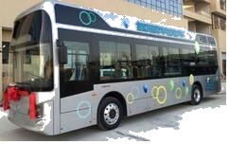
8.用某锅炉把50kg的水从20℃加热到100℃。水的比热容是4.2×10³J/（kg·℃）。试求：（1）水吸收的热量是多少？
（2）这些热量相当于完全燃烧多少千克酒精放出的热量？（酒精的热值是3.0×10⁷J/kg）
9.现代家庭装修中有些浴室使用燃气热水器提供热水，小芳家安装了燃气热水器。已知水进入热水器前的温度是10℃，洗澡时热水器输出热水的温度设定为40℃；如果小芳洗一次澡用热水0.05m³，水的比热容是4.2×10³J/（kg·℃）。求：
（1）所用热水的质量为多少？
（2）水从热水器中吸收多少热量？
（3）若天然气完全燃烧释放热量的70%被水吸收，需要消耗多少m³的天然气？（天然气的热值q=4×10⁷J/m³）[来源:学科网]
10.某物理兴趣小组的同学，用煤炉给10kg的水加热，同时他们绘制了如图所示的加热过程中水温随时间变化的图线。若在6min内完全燃烧了2kg的煤，水的比热容为4.2×10³J/（kg·℃），煤的热值约为3×10⁷J/kg。求：
温度/℃
时间/min
0
2
4
6
20
50
70
80
（1）煤完全燃烧产生的热量；[来源:Z*xx*k.Com]
（2）经过6min时间加热，水所吸收的热量；
（3）煤炉烧水时的热效率。
11.夏天，公园内的草坪都要定期使用如图所示的草坪修剪机进行修剪，它底盘刀具的动力靠汽油机提供。修剪机总重为200N，四个轮子与地面的接触面积为20cm²，修剪机正常工作时，刀具每秒钟通过的距离为23m，匀速运动时受到的平均阻力为20N，在一次修剪过程中，所用时间为5000s，耗油0.2kg.（q_{汽油}=4.6×10⁷J/kg）求：
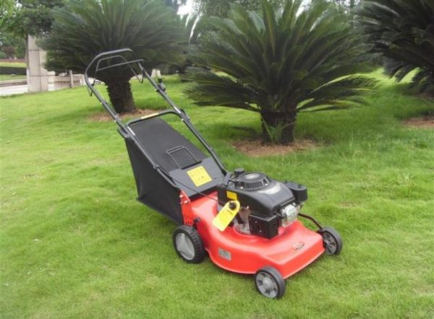
（1）使用前修剪机静止时对水平地面的压强；
（2）修剪机克服阻力做功的功率；
（3）汽油机的效率。
第2节 热机的效率精品练习题参考答案
一、选择题
1.答案：D 2.答案：C
二、填空题
3.答案：热值;吸
4.答案：40%。
5.答案：1.26×10⁸，100
6.答案：2.8×10¹¹；40。
三、计算题
7.答案：（1）质量为0.3kg的氢燃料完全燃烧放出4.2×10⁷J热量；
（2）若这些热量全部被质量为200kg，温度为15℃的水吸收，则水升高50℃；
（3）这些热量能让该公交车匀速行驶300s。
8.答案：（1）Q_{吸}=cm_{水}（t−t₀）=4.2×10³J/（kg·℃）×50kg×（100℃−20℃）=1.68×10⁷J
（2）Q_{吸}=Q_{放}=mq
m=Q_{放}/q=1.68×10⁷J/（3.0×10⁷J/kg）=0.56kg
9.答案：（1）m=50kg（2）Q_{吸}=6.3×10⁶J（3）Q_{放}=9×10⁶J v=0.225 m³
10.答案：（1）Q_{放}=m_{煤}q=2kg×3×10⁷J/kg=6×10⁷J
（2）Q_{吸}=cm_{水}∆t=4.2×10³J/（kg·℃）×10kg×60℃=2.52×10⁶J
（3）η=Q_{吸}/Q_{放}=（2.52×10⁶J/6×10⁷J）×100％=4.2％
11.答案：（1）10⁵Pa （2）460J 460W （3）25%

